貧富宴
《輔導通訊》第一期
二零零八年至二零零九年度
貧富宴的由來

月前四川發生嚴重地震，亟須物資進行善後工作。本校為響應「開心樹」慈善團體之呼籲，在2008 年12月9日舉辦了『餓餓體膚、助助川童』貧富宴暨慈善音樂會，為災區兒童募集資金，購買課外活動所需物資。我們冀望藉此籌款活動，讓學生積極參與社會公益善舉，體現助人為樂之意義。這次活動有賴全校師生的積極參與，得以完滿結束，讓我們在這裏再次重溫當天的情景！

黃sir：
是呀！校長只喝水和吃麵包而已！
伍姑娘：校長真偉大！

黃牧師：我是「開心樹」的黃牧師呀！看到青松師生這麼熱心參
與善事，我實在非常感動。
校長：應該的！應該的！
各位同學，唔該晒！辛苦晒！多謝晒！



盧老師：贊成！
Miss馬：
喂！不要忘記
還有我這自彈自唱的馬莉！



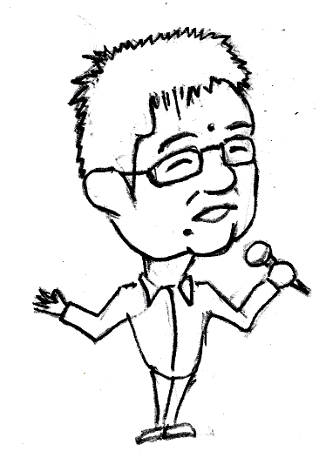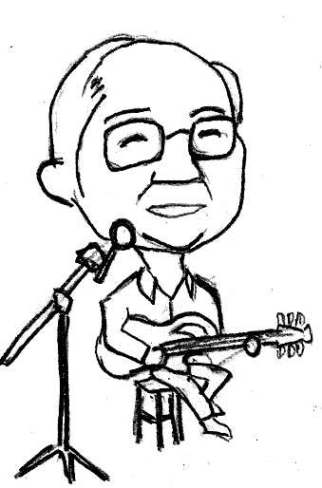
洪sir：唔得！校長你連水同麵包都唔准食先有誠意！
鄭副校：唱歌啦！青松歌王！有我青松第一結他手幫你伴奏，你還不集中一些。


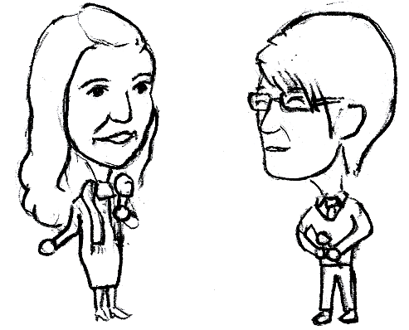


籌辦「貧富宴」令我上了寶貴的一課，而統籌活動以及擔任司儀使我獲益良多，同學們的積極參與也叫人感動。我校竟然有過半數的師生願意吃一頓貧窮的午宴去幫助四川的學童，令我很感動。 6A馮偉峻 | 

當我們快要忘記中國四川發生的大地震時，就因「貧富宴」
的出現，再一次喚醒我們關懷同胞之情……就算是少少的金
錢或簡單的慰問，對災民來說已經是無限的支持！ 6A茹均霖




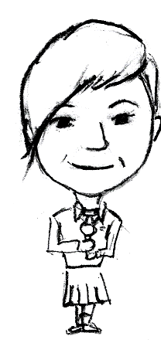 | 這一次「貧富宴」的活動使我更明白原來這個世界上真的有很多人需要我們的援助。  6A陳家燕 |  | 在「貧富宴」中，我深深了解及體會到饑餓的滋味，但也很高興能幫到受災的四川兒童，使他們能盡早恢復上課。另外，見到我校的同學都踴躍參與此活動，令我大為感動。    6A黃雅琳
這次「貧富宴」活動，令我度過一個饑餓的下午，使我深深體會
到四川人民面對的困境，但我相信除了饑餓，他們還面對重建等
問題，希望香港的市民能繼續支持和關心他們。 6A李慧菁


四川地震雖然已發生了一段時間，不過時間並不能洗掉人們的記憶……「貧富宴」令本校的同學有機會幫助四川兒童，也讓我們懂得更珍惜現在所擁有的一切。 6A馬嬋文

所謂「集腋成裘，聚沙成塔」，每人一份小心意，對四川的小朋友或受害人不僅有支持的作用，還能幫助他們度過難關，重過新生活。所以，這次的活動是十分有意義的。 6A李友妹

 | 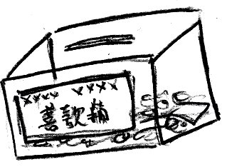  在「貧富宴」的過程中，大部分的學生能夠一嘗饑餓之感，更加明白在四川的災民的苦況。 6A李慧兒

